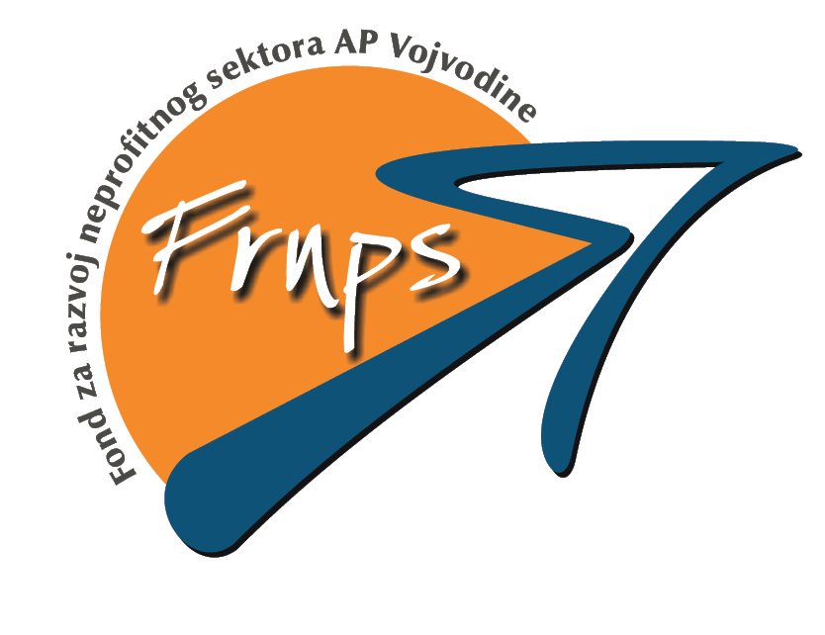
REPUBLIKA SRBIJA
AUTONOMNA POKRAJINA VOJVODINA
FOND ZA RAZVOJ NEPROFITNOG SEKTORA AP VOJVODINE
NOVI SAD
Br:
Datum:11.05.2010.

Poštovani,

Manifestacija „Mladi, zdravo da ste“ održava s ciljem promocije zdravih stilova života kod mladih i zaštite životne sredine kroz organizovanje festivala sportskog, muzičkog, likovnog i ekološkog sadržaja po prvi put u Novom Sadu.

Organizator manifestacije je Vojvođanska zelena inicijativa u saradnji s nekoliko omladinskih i ekoloških organizacija: Zeleni skok, Nova – nova, EvroV, Novosadski humanitarni centar, Druid, Zelena patrola, Zeleni krug, Omladinski ekološki klub,.

Projekat “Mladi, zdravo da ste!“ podržavaju: Pokrajinski sekretarijat za sport i omladinu, Gradsko veće za sport i omladinu, Fond za razvoj neprofitnog sektora Autonomne Pokrajine Vojvodine, JP Gradsko zelenilo i MZ „Sonja Marinković“.

Opšti cilj projekta je da se unaprede odnosi, saradnja i komunikacija, između samih NVO-a na području grada Novog Sada i uže okoline, i između NVO-a i mladih, studenata, građanstva i donatora.

Konkretni ciljevi i zadaci vezani za projekat su:
- međusobno upoznavanje i jačanje komunikacije između NVO-a;
- povećanje saradnje kako između NVO-a tako i između NVO-a i mladih;
- jačanje odnosa između novoformiranih i već postojećih NVO-a;
- upoznavanje mladih sa delovanjem, akcijama i radom NVO sektora;
- aktivacija mladih za učešće u rešavanju problema;
- povećanje svesti o značaju zdravih stilova života i zaštite životne sredine

Fond za razvoj neprofitnog sektora Autonomne Pokrajine Vojvodine je osnovan s ciljem da pruži podršku NVO sa teritorije Vojvodine. U tom smislu vas pozivamo da informišete o projektu “Mladi, zdravo da ste!“ koji će se održati 15. i 16. maja 2010. godine, od 14 do 22 h, na Štrandu (kod mosta).

Direktorka Fonda
za razvoj neprofitnog sektora
Autonomne Pokrajine Vojvodine

Ana Segedinski

